Mae gen i  gur pen | Mae gen i  wres
Mae gen i  boen bol | Mae gen i  ddolur gwddw
Mae gen i  beswch | Mae gen i  bigyn clust
Mae gen i  annwyd | Mae gen i  frech yr ieir
Mae gen i’r  ffliw | Mae gen i’r  frech goch

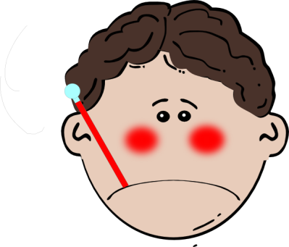 | 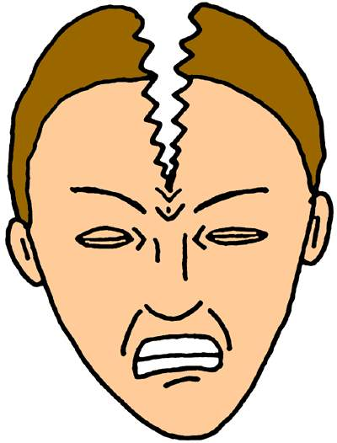
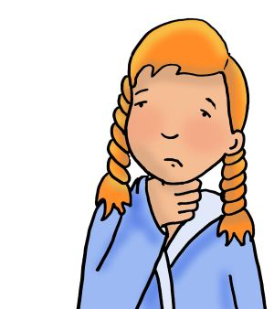 | 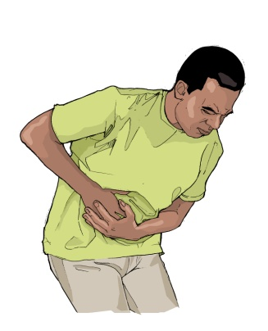
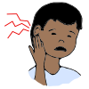 | 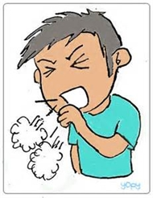
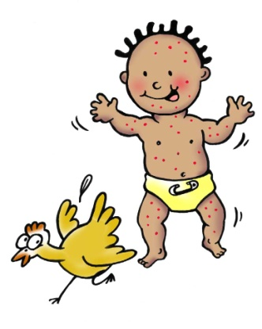 | 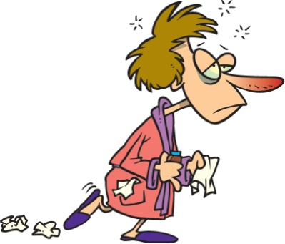
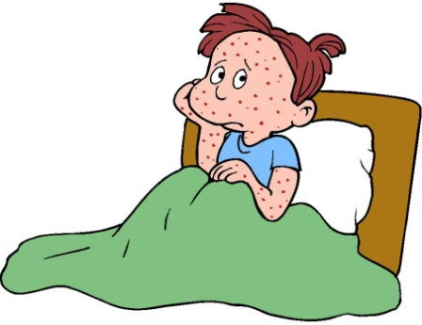 | 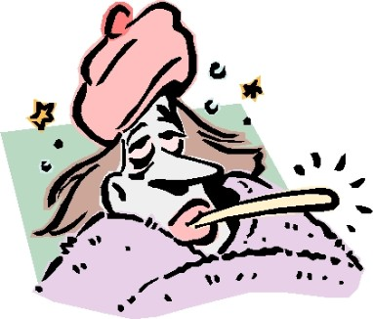

Dw i ’di brifo  bawd ’nhroed i | Mae ’nghefn  i’n brifo
Mae ’yn  ysgwydd i’n  brifo | Dw i ’di brifo  ’yn llaw i
Mae ’ngwddw  i’n brifo | Dw i ’di brifo  ’nghefn i
Dw i ’di torri  ’nghoes i | Dw i ’di torri  popeth
Dw i ’di brifo  ’mhen-lin i | Dw i ’di brifo  ’mawd i

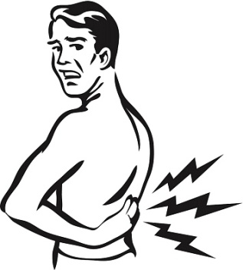 | 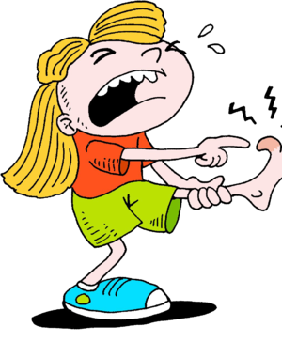
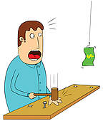 | 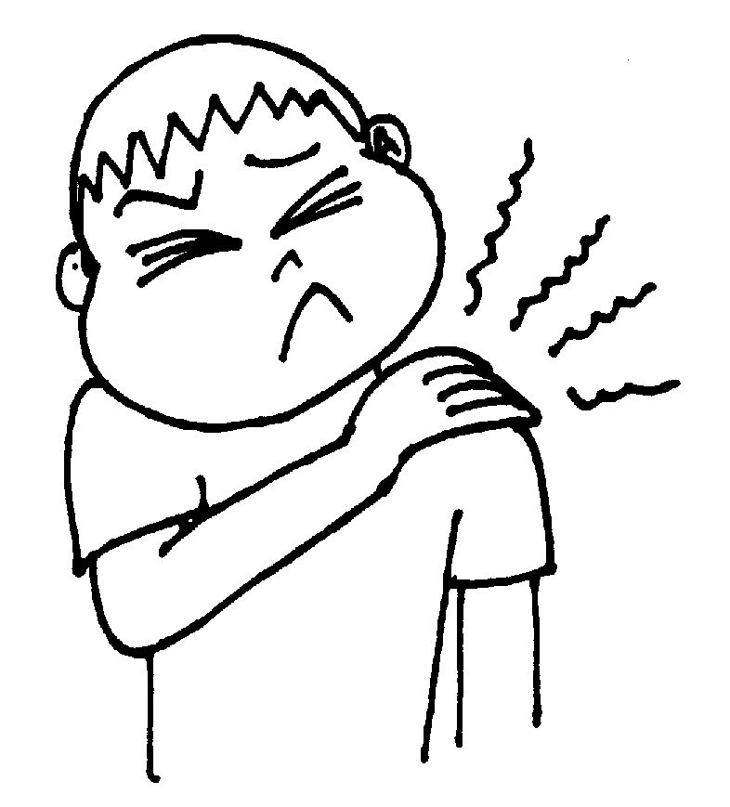
 | 
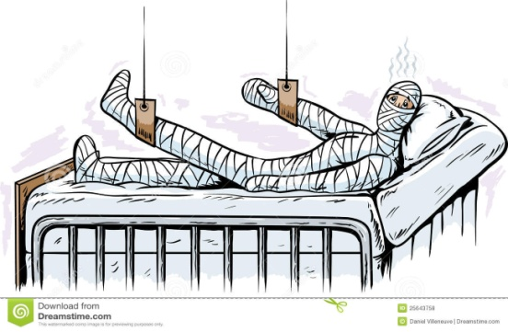 | 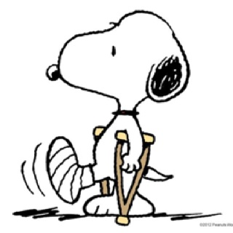
 | 